Nama : Rini Muzayanah

Program : Be a Top Quality Engineer

Kelas : Kelas A

**Soal Prioritas 1**

1. Buatlah sebuah repository github yang sesuai dengan namaKelas_namaKalian.
2. Buatlah folder yang berurutan dan diberi nama sesuai dengan nama soal yang kalian kerjakan!

Jawab:

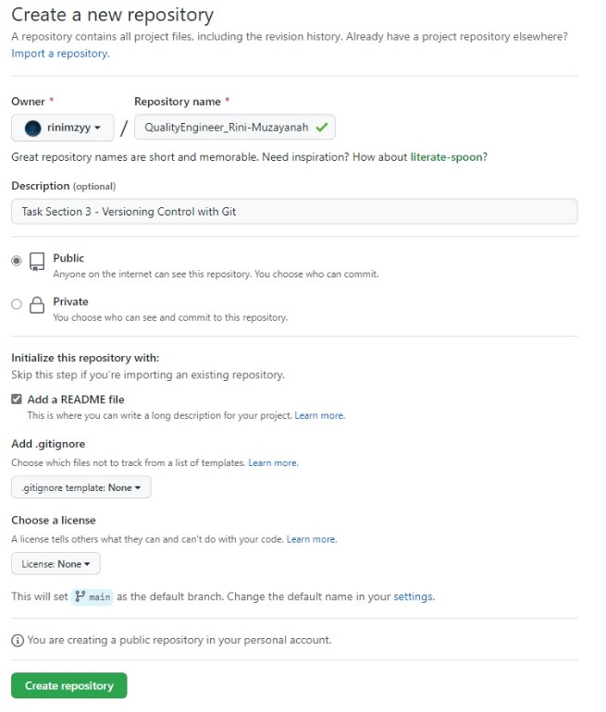

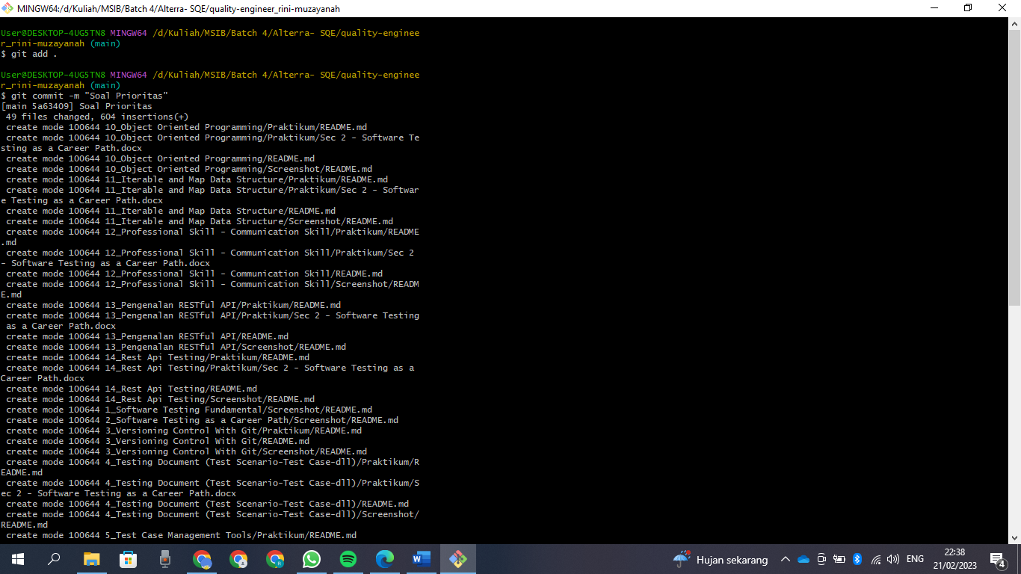

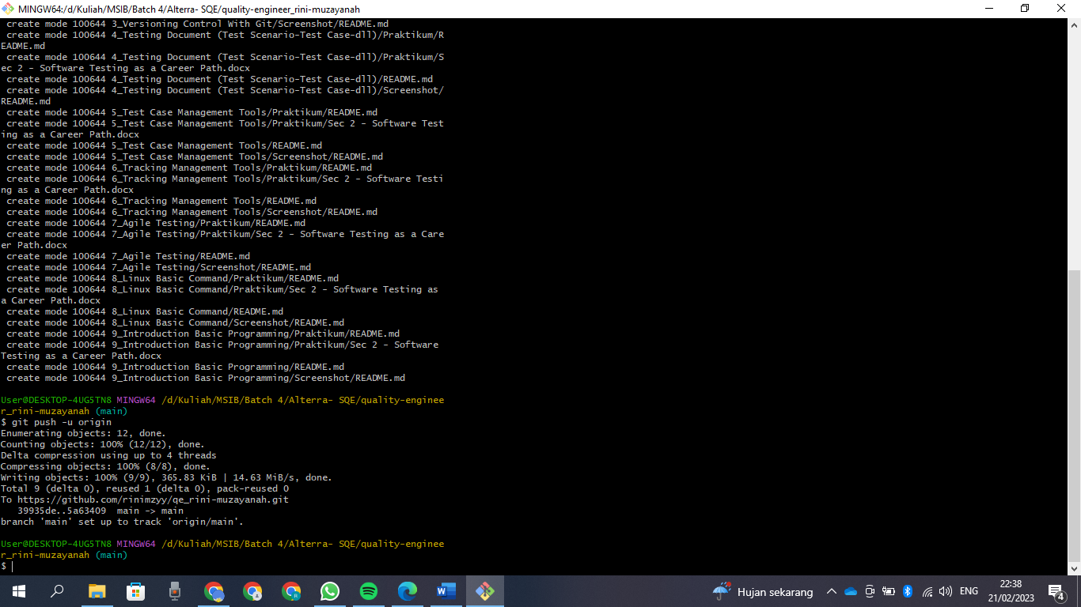

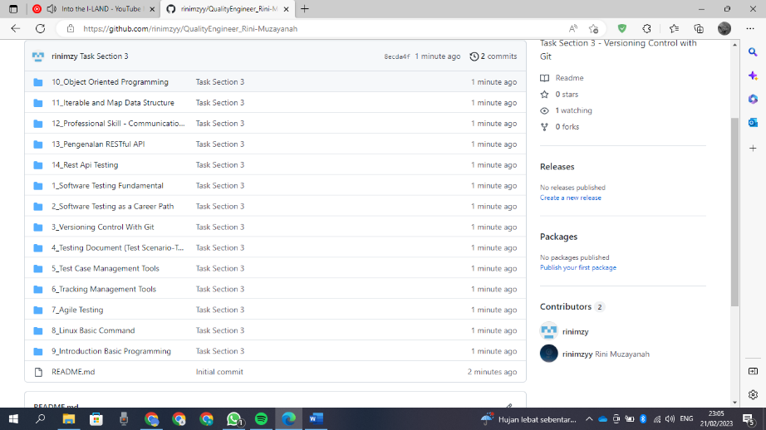

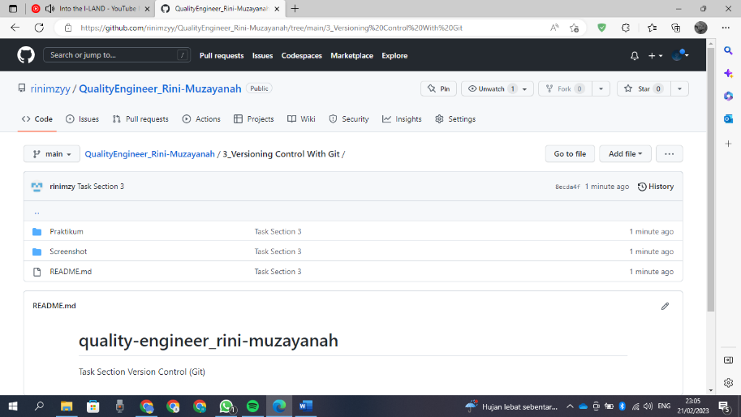

**Soal Prioritas 2**

1. Buatlah branch baru pada github yang kalian buat!
2. Lakukan Pull Request pada branch tersebut sehingga akan menambah hal baru pada branch main/master!

Jawab:

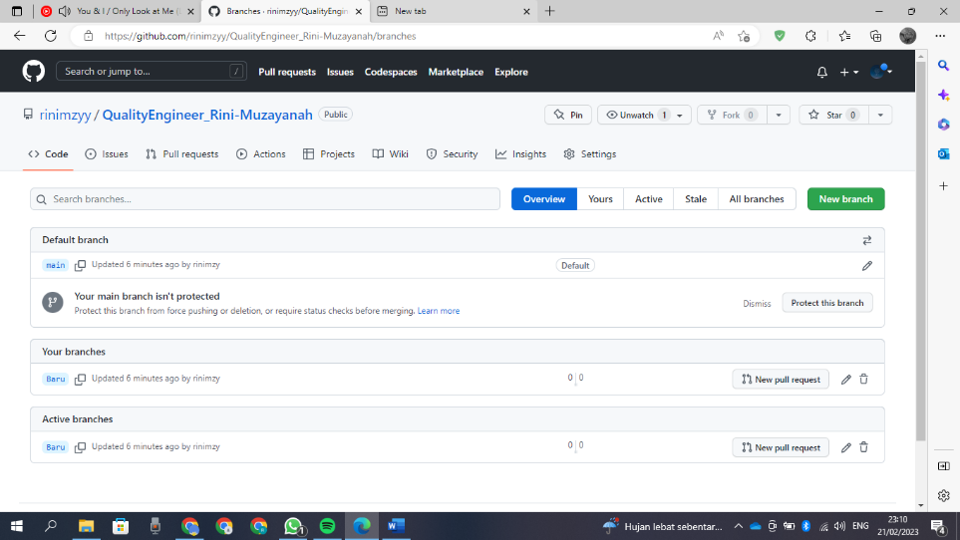

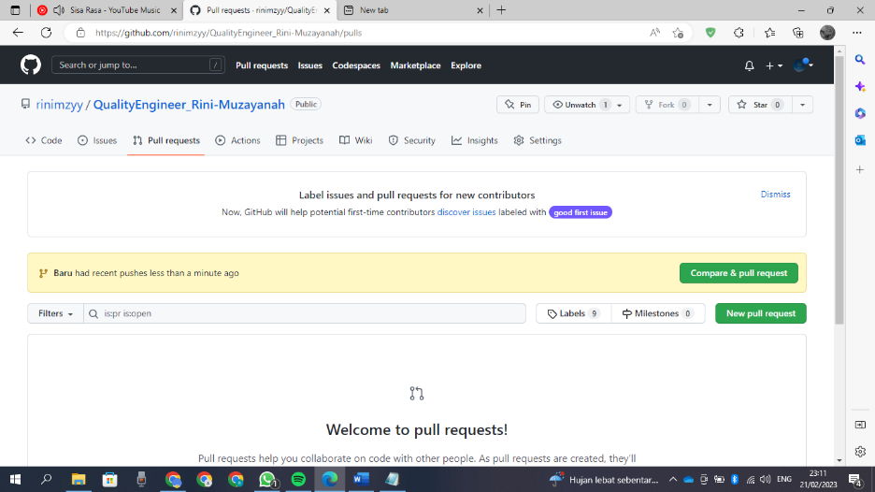

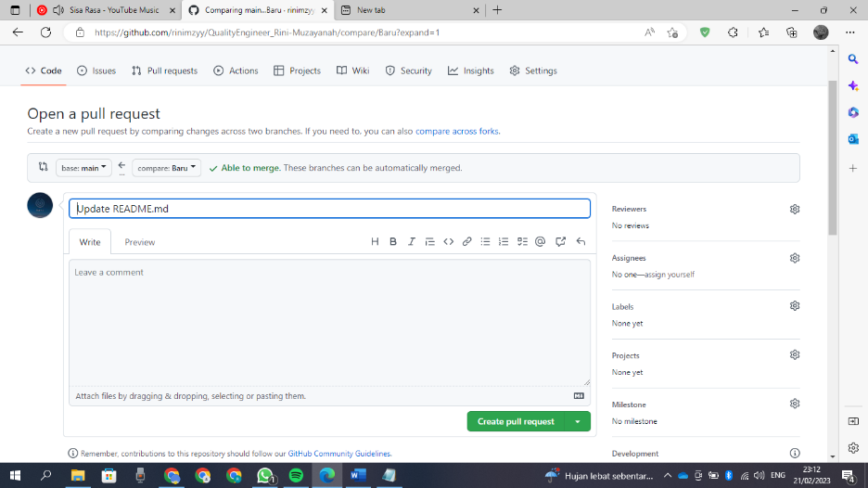

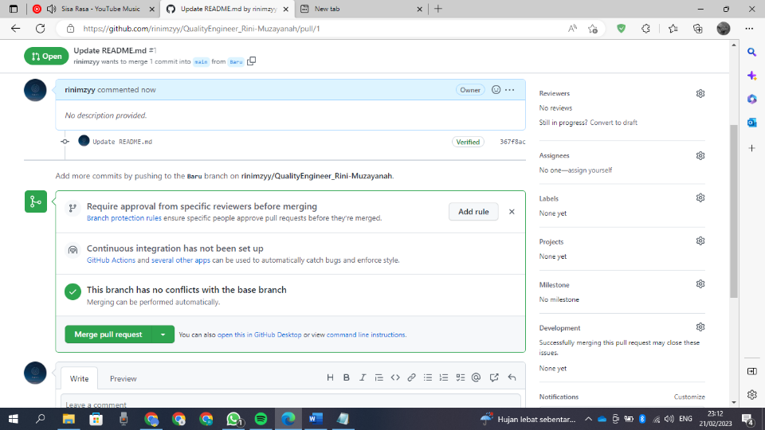

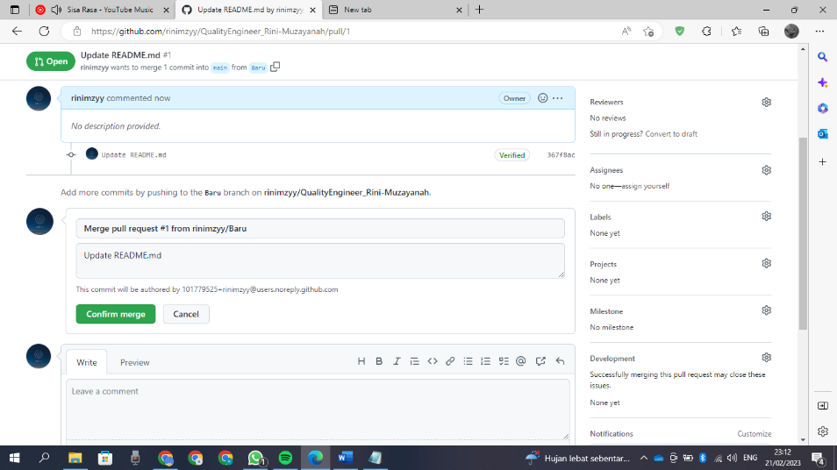

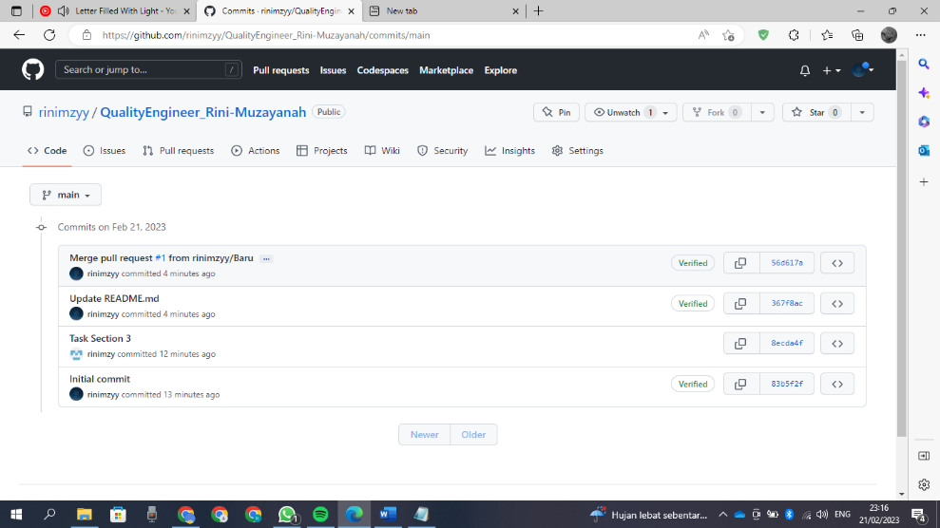

**Soal Explorasi**

1. Dengan project terserah kalian, praktikkan salah satu workflow serderhana dan buktikan dengan Screenshoot. github flow/gitflow/trunkbase.
2. Lakukan management konflik pada github.
3. Lakukan code review pada github yang kalian kumpulkan.

Jawab:

* Gambar diatas merupakan proses ketika akan melakukan pull request.

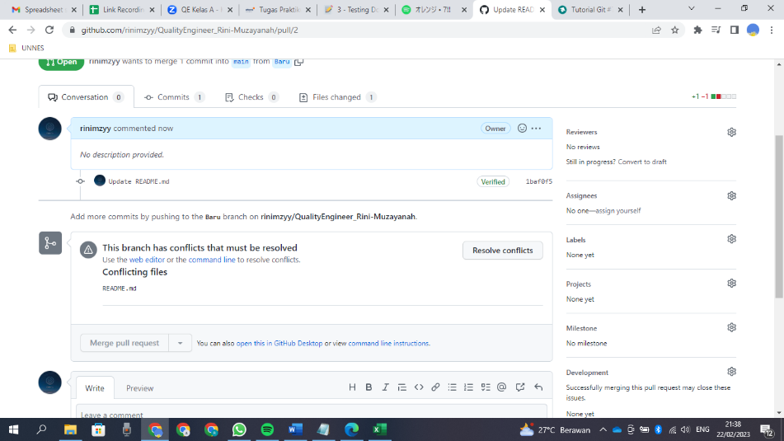

* Pada saat akan melakukan pull request, terjadi konflik atara branch main dan branch baru dikarenakan terdapat perbedaan perubahaan pada branch “Main” dan branch “Baru”. Untuk mengatasi masalah tersebut, perlu dilakukan resolve conflics agar pull request dapat dilanjutkan.

* Gambar diatas merupakan proses resolve conflic dilakukan dengan menentukan perubahan mana yang akan tetap dipertahankan dalam projek.

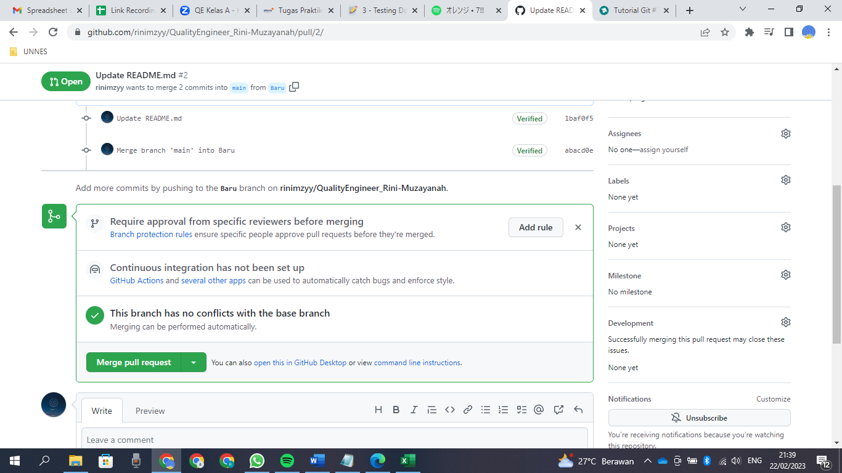

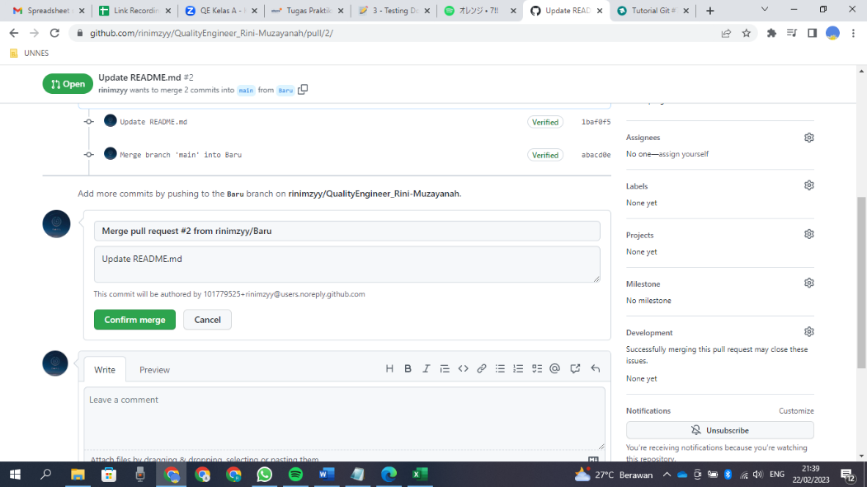

* Ketika conflic sudah resolve github akan otomatis mendeteksi bahwa conflic sudah diselesaikan dan pull request dapat dilanjutkan.

* Karena sudah tidak terdapat konflik, maka pull request dapat dilanjutkan dan merge branch dapat dilakukan.

Berikut merupakan workflow yang terjadi pada github.

